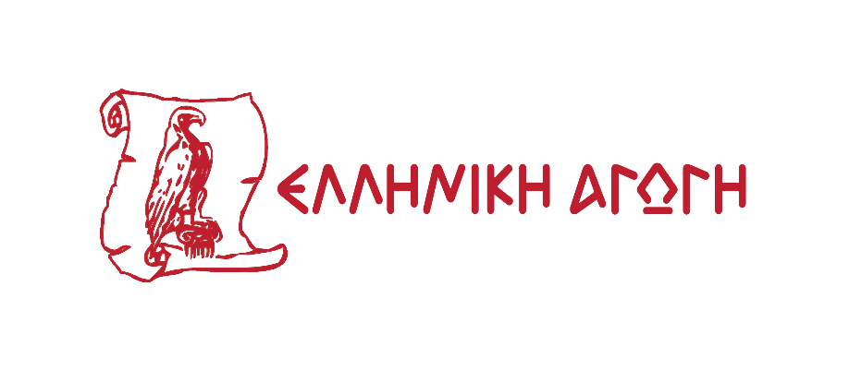
ΘΕΡΙΝΟ ΠΡΟΓΡΑΜΜΑ - ΚΑΝΟΝΙΣΜΟΣ
Γιὰ τὴν εὔρυθμη λειτουργία τῶν θερινῶν μας τμημάτων παρακαλοῦμε διαβάστε προσεκτικὰ τὸν κανονισμὸ τῆς Ἑλληνικῆς Ἀγωγῆς καὶ στὸ τέλος ὑπογράψτε, ἐὰν συμφωνεῖτε.
Προτεραιότητά μας εἶναι ἡ ἀσφάλεια τῶν παιδιῶν.
Τὰ παιδιὰ προσέρχονται στὴ Σχολὴ μεταξὺ 8:00 καὶ 8:30 τὸ πρωὶ καὶ στὶς 9:00 ἀναχωροῦμε γιὰ τὸν τόπο ἐπισκέψεως. Ἡ ἄφιξη καὶ ἡ παραλαβὴ γίνεται μὲ εὐθύνη τῶν γονεῶν ἢ κηδεμόνων.
Σὲ περίπτωση καθυστερήσεως προσελεύσεως τοῦ μαθητοῦ ἢ τῆς μαθήτριας, θὰ πρέπει νὰ ἐνημερώνεται ἐγκαίρως ἡ Γραμματεία τῆς Σχολῆς.
Τὰ παιδιὰ θὰ μετακινοῦνται μὲ σχολικὸ λεωφορεῖο καὶ θὰ συνοδεύονται πάντα ἀπὸ τὶς δασκάλες τους καὶ τὸν ὑπεύθυνο ἐκπρόσωπο τῆς Σχολῆς. Ὀφείλουν νὰ φοροῦν τὴ ζώνη ἀσφαλείας, νὰ ὑπακοῦν στὶς συστάσεις τῶν ὑπευθύνων καὶ νὰ κάθονται στὶς θέσεις ποὺ θὰ τοὺς ὑποδειχθοῦν.
Τὸ πρόγραμμα ἔχει ἐκπαιδευτικό, ἀλλὰ καὶ ψυχαγωγικὸ χαρακτήρα. Στόχος μᾶς εἶναι νὰ δώσουμε τὴν εὐκαιρία στὰ παιδιὰ νὰ γνωρίσουν τὸν πολιτισμὸ μᾶς μέσα ἀπὸ τὴν διασκεδαστικὴ ἐμπειρία ενός εκπαιδευτικού προγράμματος. Κατὰ τὴν διάρκεια τοῦ προγράμματος, οἱ μαθητὲς ὀφείλουν νὰ συμπεριφέρονται εὐπρεπῶς καὶ μὲ εὐγένεια, νὰ σέβονται τοὺς συμμαθητές τους καὶ τοὺς ἐκπαιδευτικούς, ὅπως ἐπίσης καὶ τὸν χῶρο ποὺ φιλοξενεί τὸ πρόγραμμα. Τὸ πολιτισμένο κλίμα θεωρεῖται δεδομένο γιὰ τὴν ἐκπαιδευτικὴ διαδικασία ποὺ θὰ ἀκολουθήσουμε.
Οἱ μαθητὲς δὲν πρέπει νὰ ἔχουν μαζί τους πολύτιμα ἀντικείμενα ἢ χρήματα. Δὲν ἐπιτρέπεται ἡ χρήση κινητῶν τηλεφώνων ἢ ἄλλων ἠλεκτρονικῶν μέσων κατὰ τὴ διάρκεια τοῦ προγράμματος.
Οἱ γονεῖς πρέπει νὰ ἐνημερώσουν τοὺς ὑπευθύνους της Σχολῆς γιὰ τυχὸν ἀλλεργίες ἢ ἄλλα θέματα ὑγείας ποὺ θὰ πρέπει νὰ γνωρίζει τὸ ἐκπαιδευτικὸ προσωπικό.
Καθημερινὰ παρέχονται στὰ παιδιὰ μικρογεύματα (κουλούρι Θεσσαλονίκης, σάντουιτς, τυροπιτάκια,φρέσκα φροῦτα καὶ χυμὸς κ.ά) καθὼς καὶ μικρὰ σνάκς. Δὲν ὑπάρχει ἡ δυνατότητα πλήρους γεύματος, σε αυτήν την περίπτωση θὰ πρέπει το παιδί νὰ φέρνει τὸ φαγητό του ἀπὸ τὸ σπίτι.
Κατὰ τὴ διάρκεια τῶν δραστηριοτήτων, ἐνδέχεται νὰ ληφθοῦν φωτογραφίες, οἱ ὁποῖες μετὰ θὰ σᾶς σταλοῦν μέσω email γιὰ νὰ βλέπετε καὶ ἐσεῖς πῶς περνοῦν τὴν ἡμέρα τὰ παιδιά.
Γιὰ τὴ λήψη τῶν φωτογραφιῶν, χρειαζόμαστε τὴν ἔγγραφη συγκατάθεσή σας.
ΝΑΙ ΟΧΙ
• Ἔχω λάβει γνώση τοῦ προγράμματος καὶ τῶν δραστηριοτήτων
τῆς Ἑλληνικῆς Ἀγωγῆς. ☐ ☐
• Ἔχω διαβάσει προσεκτικὰ τὸν κανονισμὸ καὶ συμφωνῶ μὲ αὐτόν. ☐ ☐
• Ἔχω λάβει γνώση τῶν μετακινήσεων κατὰ τὴν διάρκεια τῆς ἐγγραφῆς τους
στὸ θερινὸ πρόγραμμα τῆς Σχολῆς και συμφωνώ. ☐ ☐
• Ἔχω λάβει γνώση τῶν γευμάτων ποὺ θὰ προσφέρονται στοὺς μαθητὲς
καὶ συμφωνῶ μὲ αὐτά.* ☐ ☐
• Ἔχω ἐνημερώσει τοὺς ὑπεθύνους τῆς Σχολῆς καὶ τοὺς ἁρμοδίους
ἐκπαιδευτικοὺς ἐὰν ὑπάρχει κάποια μαθησιακὴ δυσκολία. ☐ ☐
• Συναινῶ ὡς πρὸς τὴν λήψη τῶν φωτογραφιῶν κατὰ τὴ διάρκεια
τῶν ἐκπαιδευτικῶν ἐπισκέψεων καὶ δραστηριοτήτων τῆς Σχολῆς. ☐ ☐
Ὁ γονέας ἢ κηδεμόνας τοῦ μαθητοῦ ἢ τῶν μαθητῶν
ΟΝΟΜΑ ΓΟΝΕΑ / ΚΗΔΕΜΟΝΑ _______________________________
ΟΝΟΜΑ ΠΑΙΔΙΟΥ / ΠΑΙΔΙΩΝ _______________________________
_______________________________
*παρακαλοῦμε ἀναφέρατε περιπτώσεις ἀλλεργίας ἢ δυσανεξίας.
_________________________________________________________________________________

